
Judo per i bambini a Rio
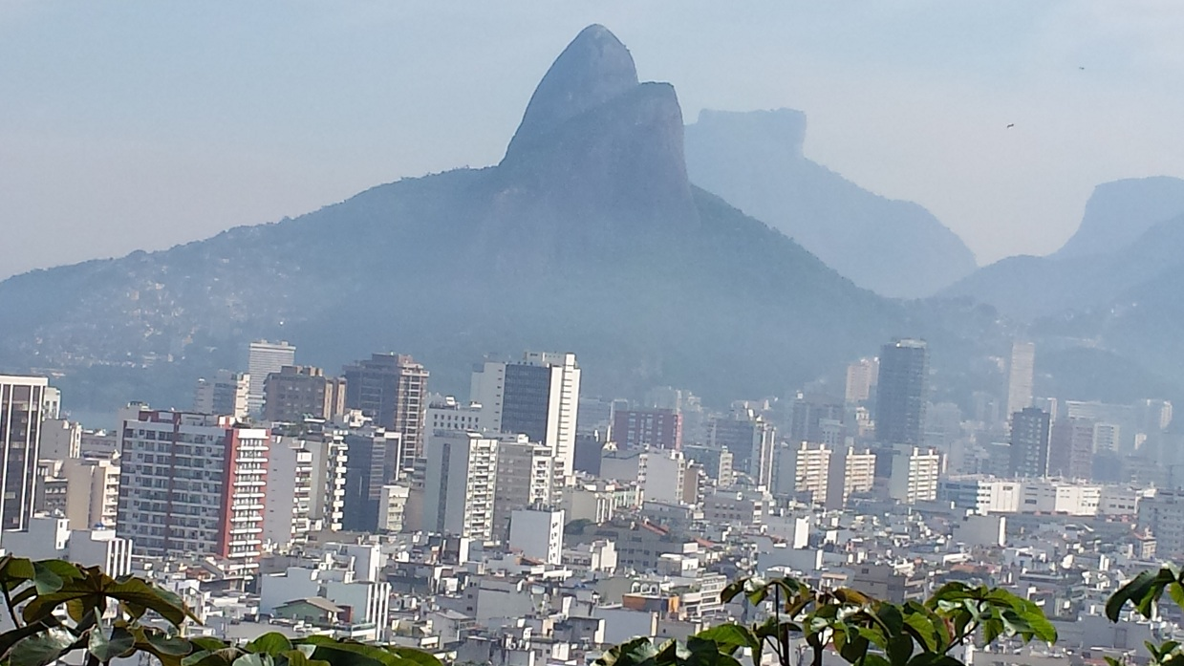
Grazie a Paolo Belluzzi (Direttore della UISP di Modena) e UISP Modena Solidarietà (la ONLUS della UISP di Modena) siamo stati coinvolti in un progetto di avviamento al Judo in un quartiere difficile di Rio de Janeiro.
Un anno fa partì questo corso di Judo presso il Centro FAETEC. È un centro che opera in termini di sostegno sociale nel quartiere di Villa Mimosa. I numerosi e diversi progetti di attività e formazione sono sostenuti dalle istituzioni locali, ma non basta, per questo sono ben graditi i contributi di altre organizzazioni straniere.
Rio è una città enorme, dalle tante facce, con molti milioni di abitanti, molte disparità e contraddizioni. Villa Mimosa è uno dei tanti quartieri degradati di Rio, ma è altresì tristemente famosa per essere un enorme bordello a cielo aperto. Già dalle 11 della mattina fino a notte inoltrata l’unica attività è la prostituzione e purtroppo questa non esclude i minori.
La nostra delegazione era composta da Paolo Belluzzi (responsabile del progetto), il sottoscritto (Presidente ADO), Matilde Cavaciocchi (primo VI° DAN donna della nostra organizzazione, membro della CTN Judo e della Commissione Giovanile), Francesca Baldini (Insegnante 2° DAN di Judo).
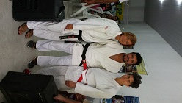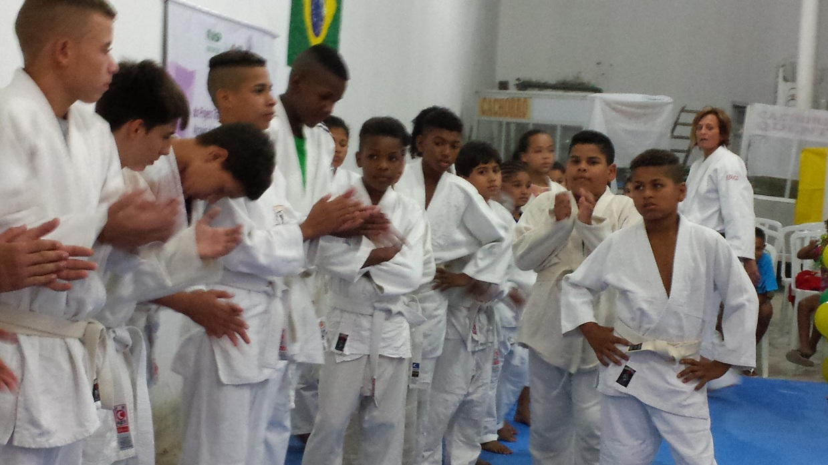
Abbiamo visitato diversi centri dove lo Stato, con il contributo di organizzazioni internazionali, promuove luoghi di aggregazione per i giovani, nel tentativo di alleggerire il pesantissimo disagio di molta parte della popolazione della città e le feroci conflittualità sociali che questo genera. Rio è Copacabana, Ipanema, Le Blond … ma anche il quartiere Estacio, dove eravamo noi e le numerosissime favela: pezzi di terra occupati da costruzioni improvvisate senza nessuna urbanizzazione, quindi senza acqua corrente e fogne.
Il nostro corso di Judo coinvolge una cinquantina di bambini del quartiere ed è diretto da Paulo Cesar Barros da Silva, un ragazzo di 31 anni molto volenteroso e appassionato. Abbiamo colto l’occasione dell’anniversario di un anno di corso per fare una piccola manifestazione. Grazie alla generosità dei nostri associati, che ringraziamo, abbiamo portato sufficienti judogi da vestire i bambini e i ragazzini del corso che fino a quel momento avevano fatto judo solo con la maglietta. La cerimonia di consegna dei judogi è andata ben aldilà del fornire uno strumento di allenamento idoneo, loro l’hanno vissuta come un’attenzione da amici di oltreoceano che si sono preoccupati di loro e vi assicuro che non è una cosa che provano spesso. La consegna è stata effettuata ad uno ad uno dal M° Matilde Cavaciocchi e Francesca Baldini, che assieme al loro insegnante Paulo hanno poi dato vita ad una lezione e ad un piccola dimostrazione. Sappiamo che è una goccia in un oceano, ma è stata una bella giornata, diversa, che ricorderanno e ricorderemo.
Ciao bambini di Villa Mimosa, ciao Aristotele, bambino dallo sguardo triste e fiero, ci resterete nel cuore.

Franco Biavati
Presidente Nazionale Area Discipline Orientali UISP

